**2019年天津市基础教育 “教育创新”论文评选申报表**

所属区：滨海新区塘沽 学科分类：信息技术

|  |  |  |  |  |  |  |  |  |  |  |  |  |  |  |  |  |
| --- | --- | --- | --- | --- | --- | --- | --- | --- | --- | --- | --- | --- | --- | --- | --- | --- |
| 论文编号 | | CX-2019-007-xx | | | | | | | | | | | | | | |
| 论文题目 | | 计算思维在机器人教育中的实践研究——以萝卜圈虚拟机人教学为例 | | | | | | | | | | | | | | |
| 会员编号 | | XQTG05118112072804 | | | | | | | | | | | | | | |
| 第一作者 | 姓名 | 乔月晗 | | | 性别 | | | 女 | | 民族 | 汉 | | | 出生年月 | | 1977-11 |
| 学历 | 教育硕士 | | | 职务 | | | 教师 | | 职称 | 一级 | | | 教 龄 | | 17 |
| 邮箱 | hanyueqingfeng@126.com | | | | | | | | | 手机 | | | 15620305528 | | |
| 单位 | 天津市滨海新区塘沽第六中学 | | | | | | | | | 电话 | | 022-25893622 | | | |
| 指导教师 | |  | | | | | | | | | | | | | | |
| 本人承诺 | 申请人郑重声明：此项成果确系申请人所有，因此引发的争议及后果由申请人承担。  申请人签字：  2018年12月7日 | | | | | 学 校 审 查 意 见 | 经学校审查，此项成果确系申请人所有，同意申报。  领导签字：  学校盖章：    2018年12月7日 | | | | | 区教育学会意见 | | | 盖章：  2019年1月3日 | |
| 评审结果 | 一等奖 | | |  | | | 评审意见及违规情况记载 | |  | | | | | | | |
| 二等奖 | | |  | | |
| 三等奖 | | |  | | |
| 建议区级 | | |  | | |
| 不予评审 | | |  | | |
| 诚信违规 | | |  | | |
| 备 注 | | |  | | | | | | | | | | | | | |

此表作为首页，与论文装订在一起。

计算思维在机器人教育中的实践研究

——以萝卜圈虚拟机人教学为例

摘要：教育力量的变革需要新思维和新技术的融入，而国内外持续关注的机器人教育正切合教育发展的需求，基于初中生计算思维培养的机器人教育更是一项艰巨的任务，在探索过程中极易忽略新理念、新方法和新技术的融入，缺少清晰的实践指导思想和实践参照模型。因此，基于初中生计算思维培养的机器人教育的研究与实践对教育发展具有重大作用，本文就如何在机器人教学中培养学生计算思维的实践研究进行了论述，具有一定的参考价值。

关键字：机器人教育 计算思维

不断演变和进化的技术，不仅仅变革人类生存的环境，更影响着人类的思维方式。作为融合机械原理、电子传感器、计算机软硬件及人工智能等众多先进技术的主体，机器人不断扩大应用的领域和范围，而在教育领域更不应对其忽视。机器人教育契合新技术发展对教育的新诉求，是信息技术教育的新发展需要。教育力量的变革需要新思维和新技术的融入，国内外持续关注的机器人教育正切合教育发展的需求。因此基于初中生计算思维培养的机器人教育的研究与实践对教育发展具有重大作用。

一、机器人教育

随着数字化和智能化技术的发展，作为社会变革的重大力量，教育应面向未来而教，而机器人教育顺应科技演化和时代发展的潮流，解放学生思维，提升学生能力。

针对机器人教育的概念，不同学者从不同视角给予解读。从教育广角看，认为机器人教育是指学习、利用机器人，优化教育效果及师生劳动方式的理论和实践；从教育实施认知方面，认为机器人教育是指在开设机器人课程和课外活动中，学习机器人的知识和技能，即狭义的概念；从学生学习的视角，认为机器人教育是指通过组装、搭建、运行机器人，激发学生学习兴趣、培养学生综合能力。从机器人在教育中应用类型看，将机器人教育分为机器人学科教学（RobotSubjectInstruction，简称RSI），机器人辅助教学（Robot-AssistedInstruction，简称RAI），机器人管理教学（Robot-ManagedInstruction，简称RMI），机器人代理（师生）事务（Robot-RepresentedRoutine，简称RRR），机器人主持教学（Robot-DirectedInstruction，简称RDI）。

综合以上认知观点，本研究将机器人教育的概念界定为，学习者在机器人课程和课外活动中，通过搭建、编程、模拟和调试机器人，培养学习者运用新工具、新方式、新方法和新思维解决复杂问题的综合能力。

二、计算思维

计算思维是运用计算机科学的基础概念进行问题求解、系统设计、以及人类行为理解等涵盖计算机科学之广度的一系列思维活动。以上是关于计算思维的一个总定义，为了让人们更易于理解，又将它更进一步地定义为：通过约简、嵌入、转化和仿真等方法，把一个看来困难的问题重新阐释成一个我们知道问题怎样解决的方法；是一种递归思维，是一种并行处理，是一种把代码译成数据又能把数据译成代码，是一种多维分析推广的类型检查方法；是一种采用抽象和分解来控制庞杂的任务或进行巨大复杂系统设计的方法，是基于关注分离的方法（SoC方法）；是一种选择合适的方式去陈述一个问题，或对一个问题的相关方面建模使其易于处理的思维方法；是按照预防、保护及通过冗余、容错、纠错的方式，并从最坏情况进行系统恢复的一种思维方法；是利用启发式推理寻求解答，也即在不确定情况下的规划、学习和调度的思维方法；是利用海量数据来加快计算，在时间和空间之间，在处理能力和存储容量之间进行折衷的思维方法。

在实践研究中，将计算思维从综合全面视角着眼，依托机器人教育，培养学习者计算思维方法，如递归，抽象和分解，冗余、容错、纠错和恢复，算法设计、评估，迁移、转化、分形等等。、三、萝卜圈平台的选择

iRobotQ 3D是基于网络的机器人教育和创新设计平台。平台通过虚拟现实技术，将机器人教育和设计的各个应用细节进行高度的三维仿真，实现三维世界里的任务场景设计、智能体构建、行为设计、运动模拟和组织评价等功能。丰富的智能组件库和和简便的行为设计系统，为没有大量资金投入硬件设备的学校提供了便利，而其仿真的感官体验又可以和真正的实物体验基本一致为学生的探究能提供良好的探究平台。使用天津市基础教育资源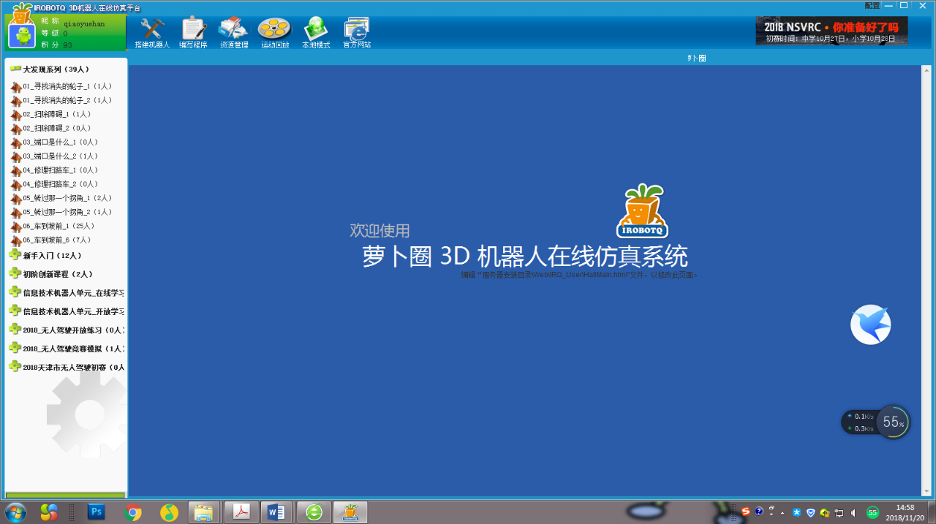公共服务平台为在校学生设立的账户可以在直接登录到萝卜圈的天津版平台进行使用。对其现有的课程在课堂实践中我们将其整合，延伸进行课程的尝试开发。

四、课程的开发

以培养计算思维为思想指引，利用萝卜圈虚拟仿真平台，选择平台的课程进行有机整合，开发符合学生情况的课程体系。

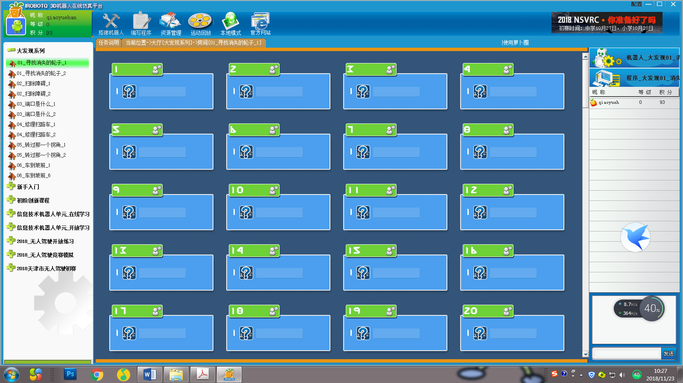在这里将课程分为两个大的部分，第一部分为对平台的熟悉与对搭建结构认知部分，主要在大发现系列，利用现有的六个任务分两节课对平台的使用和搭建技巧进行学习。其最终将任务01、02与04结合为第一课时的任务，主要是认识虚拟仿真平台的界面，了解如何在仿真平台惊醒机器人的搭建与修改、保存等基础操作，并在这个过程中了解机器人的运动是与软件有着密不可分的联系，如在第一个任务中寻找消失的轮子，学生在真实的场景中看到小车的运行状况，很容易可以分析出缺失硬件是造成小车运行不了的直接原因，在此基础上，教师演示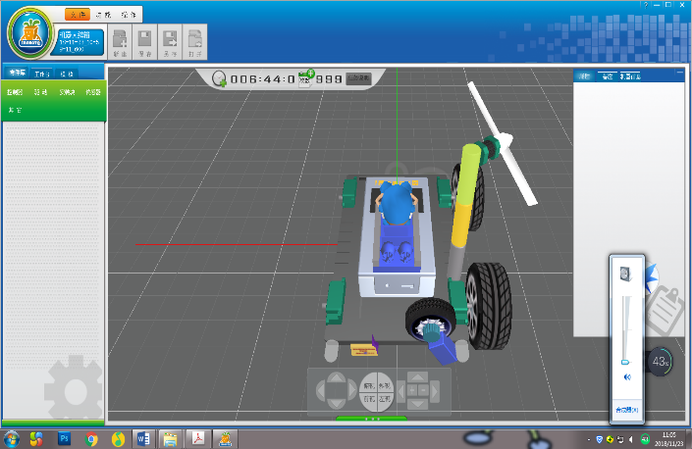如何在编辑机器人界面里对机器人进行修改，搭建。有实际任务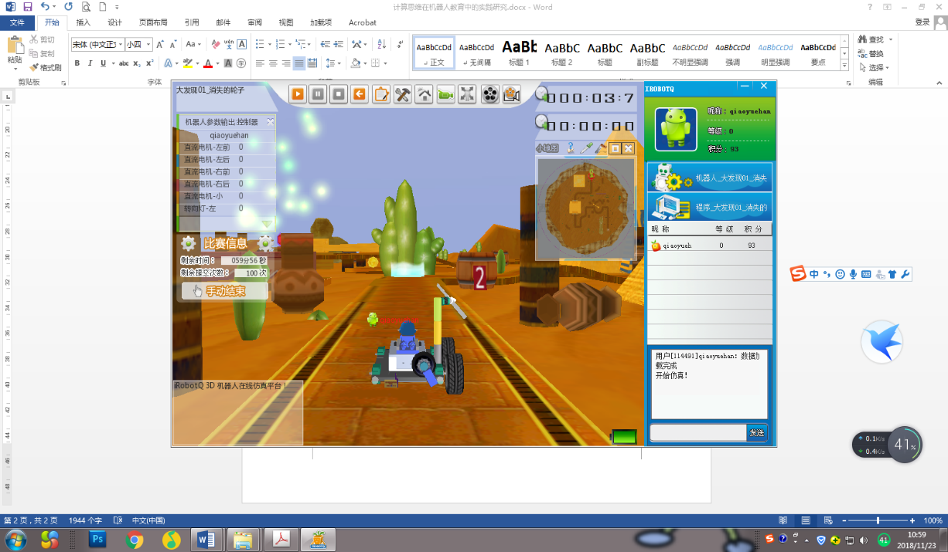出发，有需求有问题的解决方法，从简单入手逐步增加难度。

而在第二课时中，利用任务3、5、6将硬件和软件的关系通过实际任务展现出来，任务3端口是什么将软件如何与硬件联系在一起清晰展示在学生面前，使学生明白要让程序是通过什么途径与硬件连接起来的。

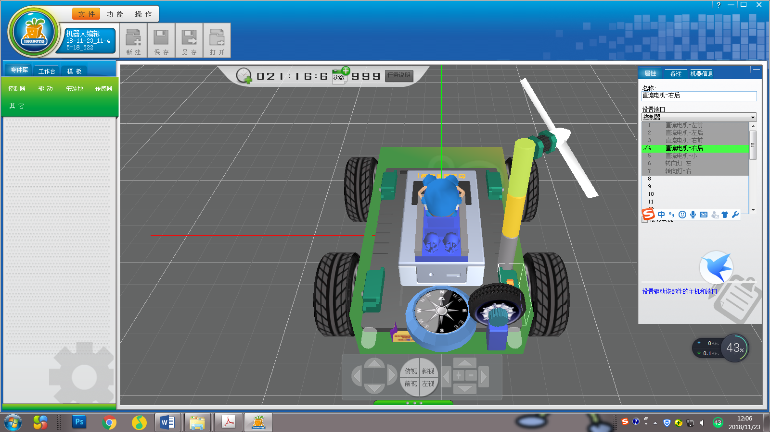

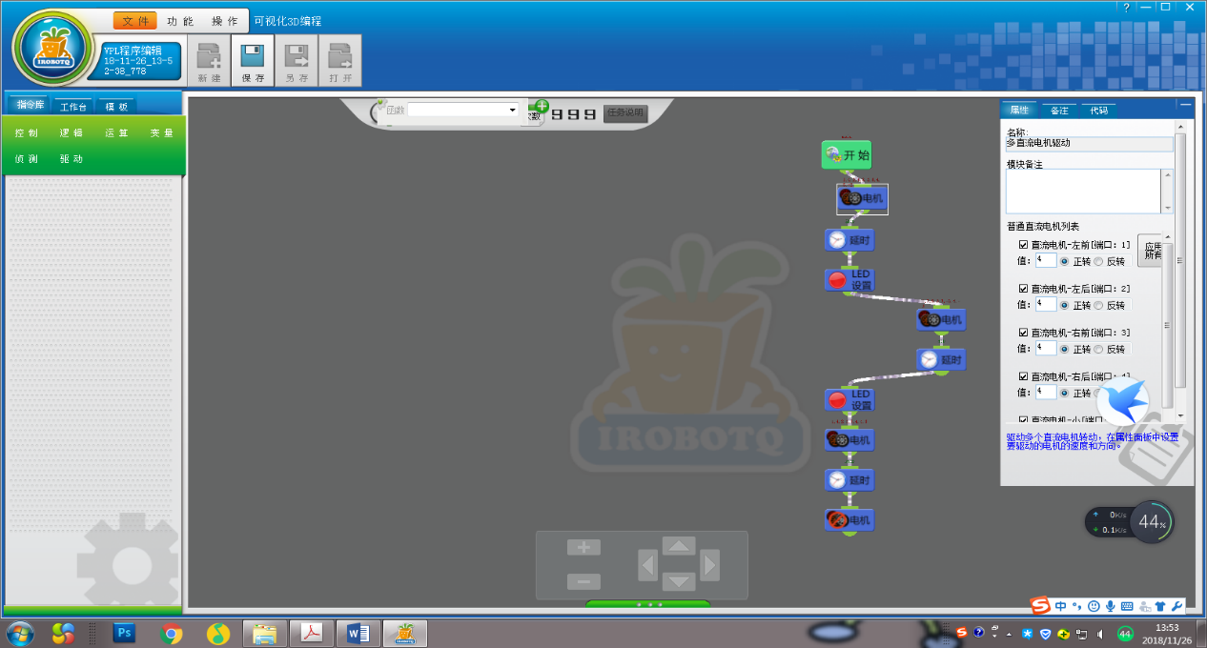而在任务5和6中通过实际情景的设定，帮助学生认识到程序是如何控制小车机器人进行运行的，例如任务5转过那个拐角，小车要转弯就必须通过修改左右轮子的速度，通过差速来实现转弯。在修改过程中，学生就可以掌握程序设计界面的使用及修改方法。

第二部分采用的是初中创新课程的4-7任务，在这个单元中主要是通过仿真与调试，顺利完成停车、循迹、竞速等任务。在仿真场景中通过实际任务帮助学生能够正确安装和使用距离传感器、灰度传感器；了解“差速原理”，能够正确控制直流电机；了解选择结构和循环结构的作用和使用方法。在硬件搭建和软件编程两个方面进行提高。

在实景操作模拟中，通过解决问题，利用建模思想，能够分析循线路径建立循迹模型；从控制小车的简单运动到避障、循迹的复杂运动，体验智能小车制作过程中的迭代思想，感悟创意思维，掌握同类问题的建模思想和方法，以及测试与调试方法；在比较不同解决方案的过程中，体验统筹与折中、成本与效益等工程思想。例如在第6个情景任务停车秘籍中，不再是像前面几个任务一样通过延时小车停下来就可以了，在这里每次小车的停车地点都是不一样的，如何解决的？人开车通过眼睛看到的进行判断在哪里停车，那我们的机器人小车通过什么来判断呢？引入传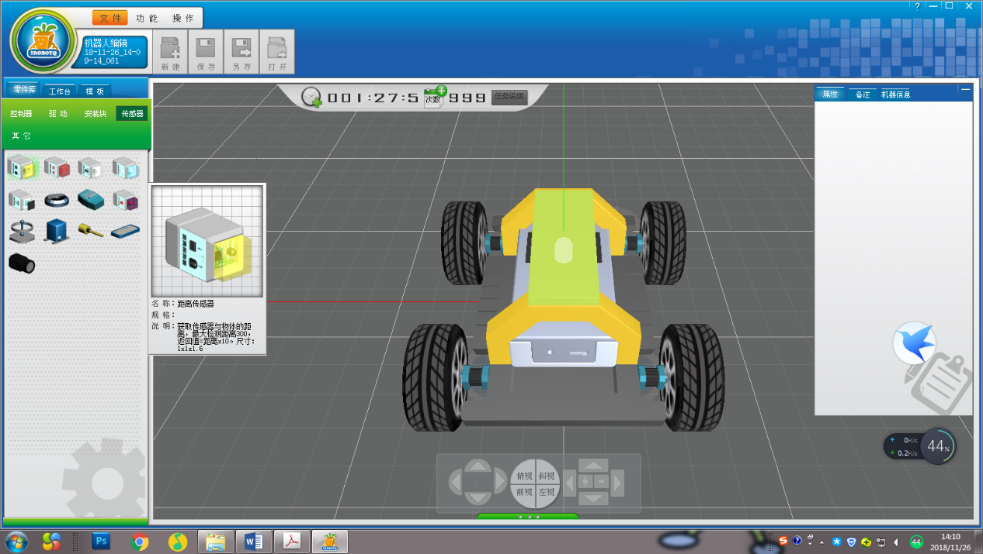感器解决的这个问题。学生可以自行在传感器模块中寻找适合的传感器，并在寻找的过程中认识各种传感器的功能作用。接着老师引导学生，在这里我们使用距离传感器就可以实现智能停车。

如何根据距离传感器获取的数值来判断是否需要停车呢？我们可以设定一个临界值，当距离值小于临界值时，小车继续行驶会发生危险，应该停车。在小车行驶过程中，需要不断地检测是否有障碍物，这就需要用到“while条件循环”指令块。水到渠成的引入循环结构，学生会很好的明白循环的作用及使用方法。

而while循环条件的设定及在不同条件下执行那个动作或者说语句则可以在这种类似模块化的编程环境中直观的看出来。这种编程环境可以降低编程难度，直观化学生的思维过程。有助于培养学生的计算思维。

在完成这个学习过程中，要求学生和老师公共填写学习任务表，对学习过程进行监控。

任务表

|  |  |
| --- | --- |
| 主题 | 实现智能停车 |
| 模型 | 第一主题的黑猫警长坐骑 |
| 设计思路与实现步骤 | 由于起始点位置会随机前后移动，用延时的方式小车很难精确的停到指定位置。因此小车在行驶过程中应实时监测前方状况，利用小车与前方障碍物的距离来停车。可使用“距离传感器”指令块来获取小车与障  碍物的距离，在程序执行过程中，通过“while条件循环”指令块进行实时监测。  1.安装“距离传感器”零件；  2.添加“距离”指令块  3.添加“while条件循环”指令块；  4.保存程序并进行仿真。 |

在这个任务单中学生能明确自己的需求及解决方法，有了方法的指引即模型建立好了，就可以进行细节的调试，比如参数的设置、传感器位置的选择、马达速度的设置等等。

通过虚拟机人平台在班级授课中，实现了全体参与的机器人教学，在平台上学生体验搭建-编程-模拟的机器人构建过程。每一个主题的任务都是在实际场景区解决问题，在解决问题过程中不断经历分析思考、实践求证、反馈调试而逐步形成计算思维。通过半个学期的授课，学生大多能够根据实际需求搭建机器人，掌握了机器人的基本方法及技巧， 能够按照自己的设计进行简单的程序设计并对机器人进行相应的调试。而且在学习过程中学生兴趣浓厚，课堂氛围热烈，学生之间的讨论和交流的效果也比其他课程要好，学生完成作品的达成度也比较好，特别是在多人任务中，虽然受网速等因素影响，会出现卡机等现象，但通过竞赛的形式，提升了学生对机器人性能提高研究第兴趣，在软件编程的有了很大进步，在问题解决的能力上有了明显的提升。

参考文献：

孟令标，周圣芳．计算思维一一中小学信息技术课程的发展机遇［Ｊ］．中国教育信息化，２０１４

任友群，隋丰蔚，李锋．数字土著何以可能？一一也谈计算思维进入中小学信息技术教育的必要性和可能性［Ｊ］．中国电化教育，２０１６

张瑞芳，西安市中学机器人教学的开设现状与发展对策研究.陕西师范大学，２０１６.

张丽芳.基于STEM的Arduino机器人教学项目设计研究.南京师范大学，2015

